**"Аққу" мен "Мирас" клубтары ұлттық болмысты сақтап, жастарды болашаққа тәрбиелеуде**

Қазіргі жаһандану заманында әр халық өзінің мәдени болмысын сақтап қалу үшін бірегей тәрбие мен білім беру жүйелерін дамытуға ұмтылуда. Қазақстан үшін бұл ұмтылыс жастарды ұлттық рухта тәрбиелеумен тығыз байланысты. Біздің Павлодар өңірінде 2021 жылы «Аққу» қыздарға арналған облыстық жобасы,2022 жылы «Мирас» ұлдарға арналған облыстық жобасы ашылды. Мектептерде "Аққу" мен "Мирас" клубтары өз жұмысын бастады. "Аққу" мен "Мирас" клубтары – ұлттық тәрбиенің негізін қалыптастырып, біртұтас тәрбие беру жолындағы маңызды бастамалардың жарқын үлгісі. Бұл клубтар қазақ халқының рухани мұрасын жаңғыртып, жас ұрпақтың бойына отансүйгіштік, мәдени және тарихи сананы сіңіруге бағытталған. Біртұтас тәрбие – бұл жеке тұлғаны жан-жақты қалыптастыратын, ұлттық болмыс пен рухани құндылықтарды біріктіретін тәрбие жүйесі. Оның басты мақсаты – ұрпақтар сабақтастығын үзбей, ұлттың тарихи жадысын, мәдени құндылықтарын сақтап қалу. Қазақстанда біртұтас тәрбиенің негізгі ұстанымдары рухани-мәдени дәстүрлерді жаңғырту, отбасы мен қоғам алдындағы жауапкершілікті сезіну және әлеуметтік белсенділікті арттыру болып табылады. Бұл ретте "Аққу" мен "Мирас" клубтары осы идеологияны жастарға тиімді жеткізіп, оларды отанға қызмет етуге ынталандырып отыр.

"Аққу" және "Мирас" клубтары өз қызметінде жасөспірімдерді ұлттық құндылықтарға баулу арқылы олардың жеке тұлғалық дамуына үлкен үлес қосады. "Аққу" клубы қазақ халқының бай мәдениетін, өнерін және салт-дәстүрлерін жастарға үйретуді көздейді. Мұнда ұлттық киім тігу, қолөнер, дәстүрлі әндер мен билер үйретіліп, жастар қазақ мәдениетінің нағыз сақтаушысы бола алады.

"Мирас" клубы қазақ тарихы мен әдебиетіне баса назар аударып, жастардың тарихи санасын қалыптастырады. Бұл клубта қазақ батырларының ерліктері, ұлттық тұлғалардың өмірі мен мұралары насихатталады. Осы арқылы жастар өз тарихын терең түсініп, қазақ халқының бай мұрасына деген мақтаныш сезімін қалыптастырады.

"Аққу" мен "Мирас" клубтары жастарды ұлттық мәдениеттің дәнекері етіп, олардың жаһандық әлемде өз орнын табуына көмектеседі. Олар қазіргі заманғы ақпараттық технологияларды пайдалана отырып, қазақ мәдениетін, тілін, салт-дәстүрлерін жаңаша жеткізу жолдарын қарастырып, ұлттық тәрбие мен заман талабын үйлестіріп отыр.

"Аққу" мен "Мирас" клубтарының біртұтас тәрбие беру үлгісіндегі тағы бір маңызды аспектісі – көшбасшылық пен патриотизмді қалыптастыру. Жастарды қоғамдық өмірге белсенді араластыру, олардың бойына жауапкершілік пен қоғам алдындағы міндеттерін түсінуді сіңіру клубтардың басты мақсаты. Әртүрлі патриоттық іс-шаралар, ұлттық мерекелерді тойлау, тарихи және мәдени ескерткіштерді зерттеу жұмыстары жастардың бойында ұлттық мақтаныш пен көшбасшылық қасиеттерін дамытуға көмектеседі. Бұл клубтарда тәрбиеленген жастар ел болашағына үлес қосатын, мәдениетімізді сақтап, дамытатын нағыз патриоттар болып шығады."Аққу" мен "Мирас" клубтары бойынша облыстық дәрежедегі сайыстар өткізіліп тұрады.Мысалы: **« Қыз - еркем, кестесімен көркем»**

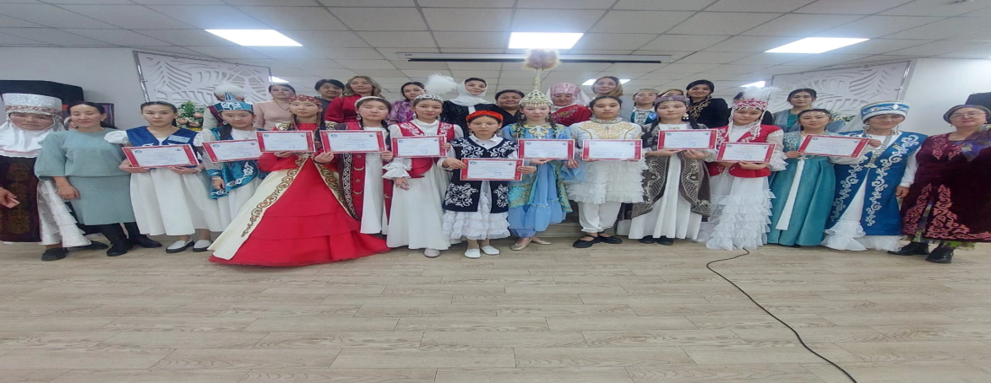

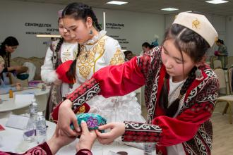

Ер балаларға арналған **« Мен –болашақ жауынгермін»**

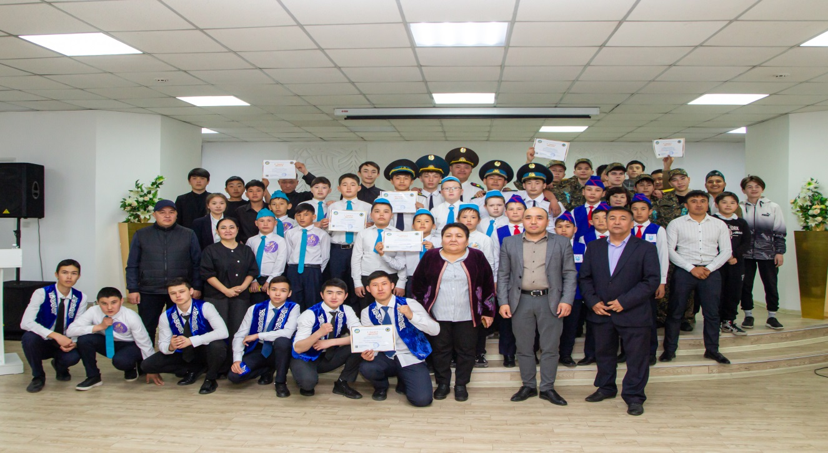

"Аққу" мен "Мирас" клубтары жастарды біртұтас тәрбие негізінде тәрбиелеп, олардың бойына ұлттық рух пен рухани байлықты сіңіруге бағытталған. Бұл клубтар жас ұрпақты қазақ халқының мәдениеті мен дәстүрлерін ұлықтап, оларды заманауи қоғамда лайықты орын алуға баулиды. Біртұтас тәрбие арқылы жастар ел болашағын қалыптастыратын жауапты, саналы және рухани бай тұлғаларға айналады. Осылайша, бұл клубтардың жұмысы – ұлттық болмысты сақтаудың және келешек ұрпақты тәрбиелеудің маңызды құралы ретінде бағаланады.

М.М.Катаеев атындағы Оқушылар сарайының әдіскері, «Аққу» , «Мирас» облыстық жобаларының үйлестірушісі- Темирбулатова Майя Баязмтовна